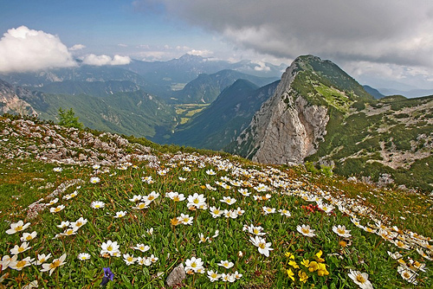
ŠC Novo mesto
Srednja strojna šola
Šegova ulica 112
8000 Novo mesto

Novo mesto, 19.09.2012

OBVESTILO O ŠPORTNEM DNEVU

Učitelje in dijake 2. a S, 2. b S, 3. a S in 3. b S obveščamo, da organiziramo športni dan, ki bo v ponedeljek, 24. septembra 2012.
Dejavnost: Planinska tura
Cilj pohoda: Debela Peč (2014 m)
- Odhod avtobusa bo ob 7⁰⁰ s parkirišča pri TUŠ-u.
- Prihod v Novo mesto je predviden za 19⁰⁰.
- Vodja pohoda : D. Okleščen.
- Spremljevalci: M. Petkovič (2.a S), T. Strniša (2.b S), A. Vidic (3.a S),
A. Tomc (3.b S), B. Matešič in A. Brežnjak.
- Obvezna oprema:
Planinski čevlji ali pohodni čevlji (ne tenis copati), primerna planinska oprema (nahrbtnik, anorak, majice za preobleč, kapa, rokavice, ipd.). Kdor ne bo imel primerne planinske opreme, ne bo smel na pohod.
- Prehrana: iz nahrbtnika, topla pijača (čaj).
- Na dejavnosti veljajo vsa šolska pravila. Kajenje in uživanje alkoholnih pijač ni dovoljeno.
- Aktivna udeležba na dejavnosti je obvezna za vse dijake in je sestavni del programa obveznih vsebin. Odsotni dijaki bodo morali manjkajoča dejavnost nadomestiti.
- Prevoz se bo poravnal na blagajni šole, po izstavitvi računa. Prevoz poravnajo tudi dijaki, ki se športnega dne ne bodo udeležili brez predhodnega obvestila in ustreznega opravičila. Dijaki opravičila oddajo učiteljem ŠVZ.

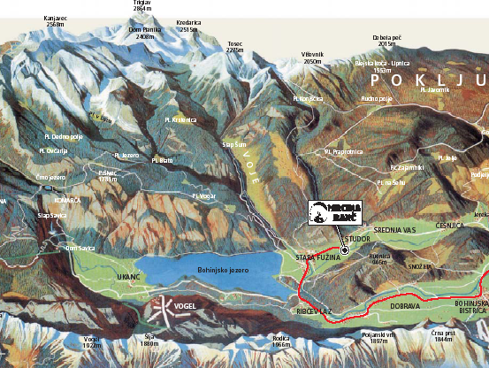  Dušan Okleščen, prof., |  | Sebastijan Brežnjak, univ. dipl. inž.
 | vodja dejavnosti |  | ravnatelj Srednje strojne šole
 |  |  | CILJ

